Аппликация к празднику Пасха из цветной бумаги «Цыпленок»
Автор: Шаврина Надежда Владимировна, учитель начальных классов
Возраст детей: 1 класс
Тема урока: Работа с бумагой. Аппликация «Цыплёнок».
Цель урока: Изготовить аппликацию «Цыплёнок».
Задачи урока:
1.научить детей создавать композицию из вырезанных элементов, формировать умение располагать вырезанные детали на листе в определённом порядке и наклеивать их в соответствии с сюжетом,познакомить с домашними птицами: курицей, петухом, цыплёнком.
2. развивать мелкую моторику рук, воображение, мышление, развивать умение переносить знакомые способы работы в новую творческую ситуацию, развивать тактильную память.
3. воспитывать интерес к живой природе, бережное отношение к ней, воспитывать положительные качества личности.
Оборудование: образец аппликации, технологическая карта, цветная бумага, клей - ПВА, кисточки, баночки для клея, клеёнки, нарукавники, загадки, слайды, шаблоны, салфетки.
Ход урока:
- Орг. Момент
- Сообщение темы и задач урока
Тему сегодняшнего урока вы определите сами, если отгадаете загадку:

У кого из деток птичьих
Голосок так тонок ?
Раньше был желток яичный,
А теперь – (Цыпленок).

Сегодня мы будем выполнять аппликацию «Цыпленок»
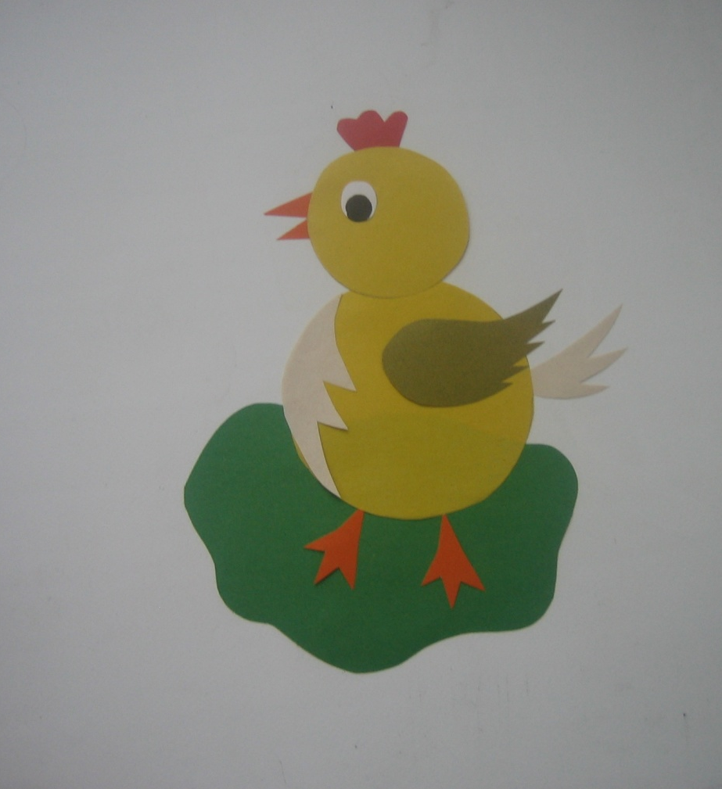
Как вы считаете цыпленок это домашнее животное или дикое?
Определите где домашние, а где дикие животные
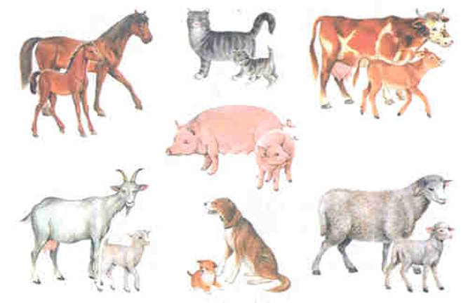
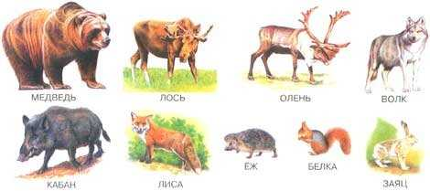
Почему одних животных называют дикими, а других домашними?
- Ориентировка в задании
Посмотрите на цыпленка и скажите из каких геометрических фигур он состоит?

Давайте повторим алгоритм выполнения цыпленка.
Что нам необходимо для того чтобы выполнить аппликацию?
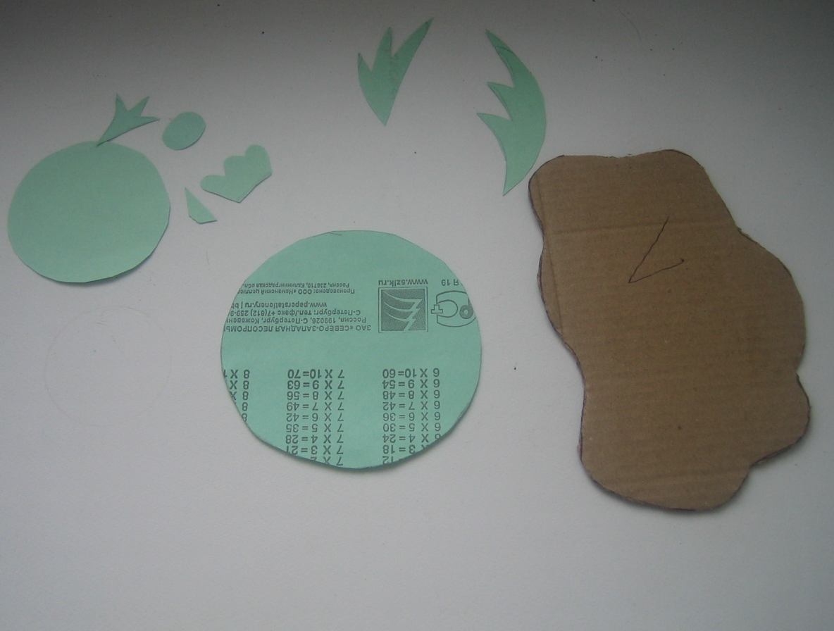
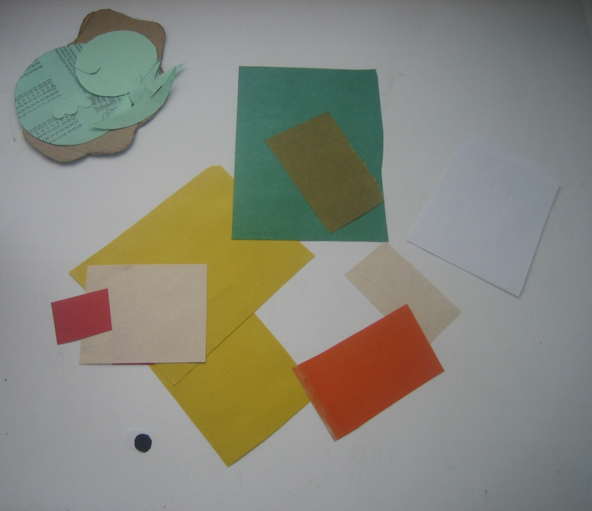
Что делаем сначала? Фон. Фон не должен сливаться с цветом цыпленка(голубой, серый, сереневый, а цыпленок - желтым). Далее по шаблонам обводим все детали.
- Физкультминутка «Три цыпленка»
Три цыплёнка шли домой
Папа был большой-большой.
Мама чуть поменьше ростом,
А сынок – малютка просто.
Очень маленький он был,
И по лужицам ходил.
Шлёп-шлёп, шлёп-шлёп.
- Повторение технических сведений.
Как вы будете располагать шаблоны на цветной бумаге? (шаблоны располагаем на край листа, бумагу расходуем экономно!)
Как нужно работать с ножницами и клеем?
Правила безопасной работы с ножницами
- Соблюдай порядок на своем рабочем месте.
- Перед работой проверь исправность инструментов.
- Не работай ножницами с ослабленным креплением.
- Работай только исправным инструментом: хорошо отрегулированными и заточенными ножницами.
- Работай ножницами только на своем рабочем месте.
- Следи за движением лезвий во время работы.
- Ножницы клади кольцами к себе.
- Подавай ножницы кольцами вперед.
- Не оставляй ножницы открытыми.
- Храни ножницы в чехле лезвиями вниз.
- Не играй с ножницами, не подноси ножницы к лицу.
- Используй ножницы по назначению.

Правила безопасной работы с клеем
- При работе с клеем пользуйся кисточкой, если это требуется.
- Бери то количество клея, которое требуется для выполнения работы на данном этапе.
- Излишки клея убирай мягкой тряпочкой или салфеткой, осторожно прижимая ее.
- Кисточку и руки после работы хорошо вымой с мылом.
- Практическая работа
- Анализ деятельности. Оценка качества выполненных работ
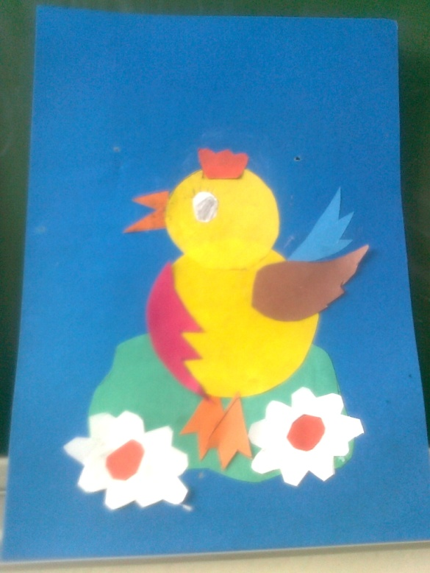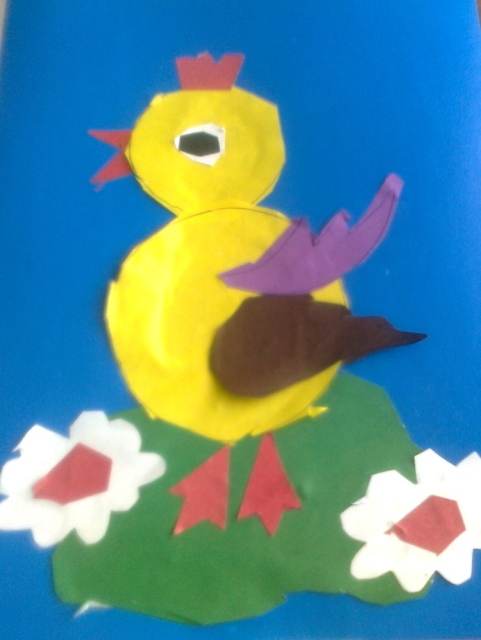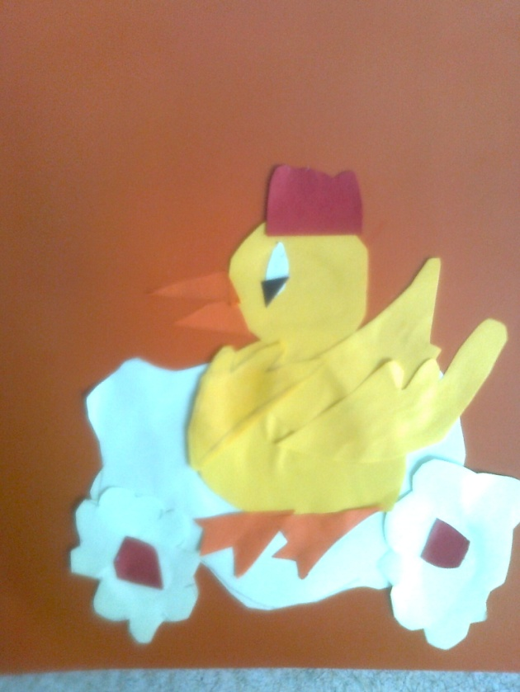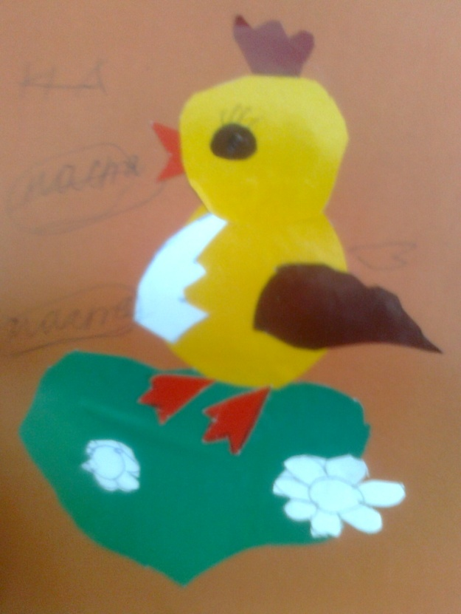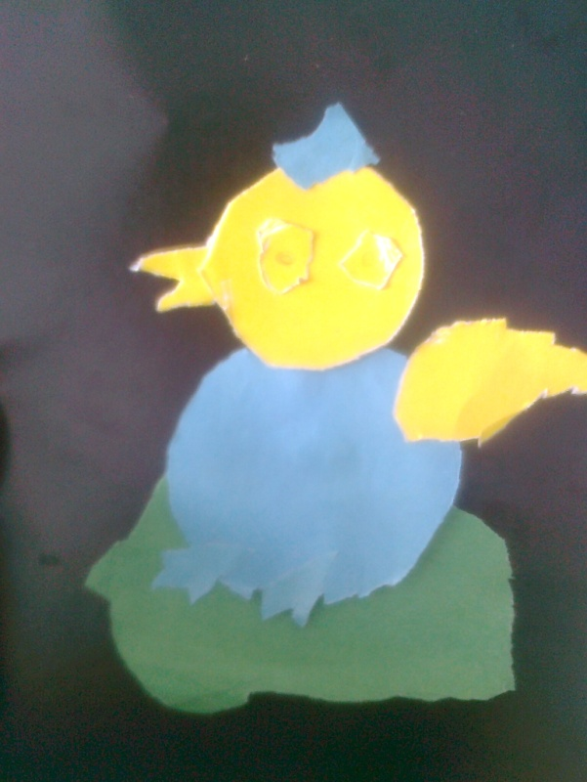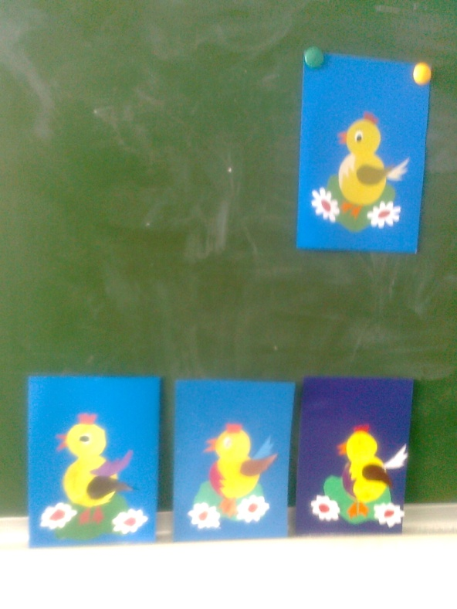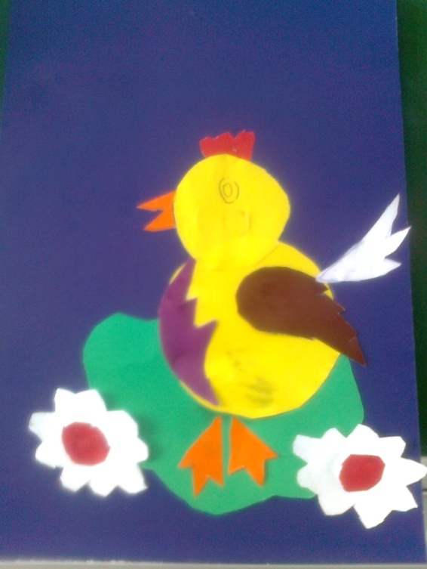
- Итог
Что мы сегодня изготовили? Какое у вас было настроение, когда вы выполняли работу? Какая работа самая аккуратная? У кого самый веселый цыпленок? Почему?

